TOUR CAPODANNO NELLE CAPITALI IMPERIALI
BUDAPEST / PRAGA / VIENNA / BRATISLAVA

ESSENTIAL

DAL 29 DICEMBRE 2026 AL 05 GENNAIO 2027
8 giorni e 7 notti| MEZZA PENSIONE
QUOTA PER PERSONA
da € 1.319

LA QUOTA COMPRENDE
- Volo internazionale da Roma o Milano
- 1 bagaglio a mano piccolo a persona da riporre sotto il sedile,
- 1 bagaglio da stiva a persona di max 15 kg (soggetto a riconferma alla partenza)
- 7 notti in hotel 4* (o similare)
- Pernottamento e prima colazione
- 4 cene in hotel (bevande escluse)
- Guida locale parlante italiano
- Bus GT durante le visite città
- Guida locale a Budapest (intera giornata)/Praga (2 mezze giornate)/ Cesky Krumlov (mezza giornata)/Vienna (mezza giornata)/Bratislava (mezza giornata)
- Radioguide auricolari

LA QUOTA NON COMPRENDE
- Tasse aeroportuali 210€ a persona (obbligatorie e soggette a riconferma alla prenotazione)
- Quota gestione pratica 80€ a persona (obbligatoria che comprende assicurazione medico-bagaglio-annullamento e assistenza h24 dall’italia),
- pacchetto ingressi ai monumenti e Cenone di Capodanno 207€ (obbligatorio da pagare alla prenotazione)
- Bevande extra durante i pasti
- Tassa di soggiorno da pagare all’arrivo in hotel
- Tutto ciò non citato nella voce “la quota comprende”


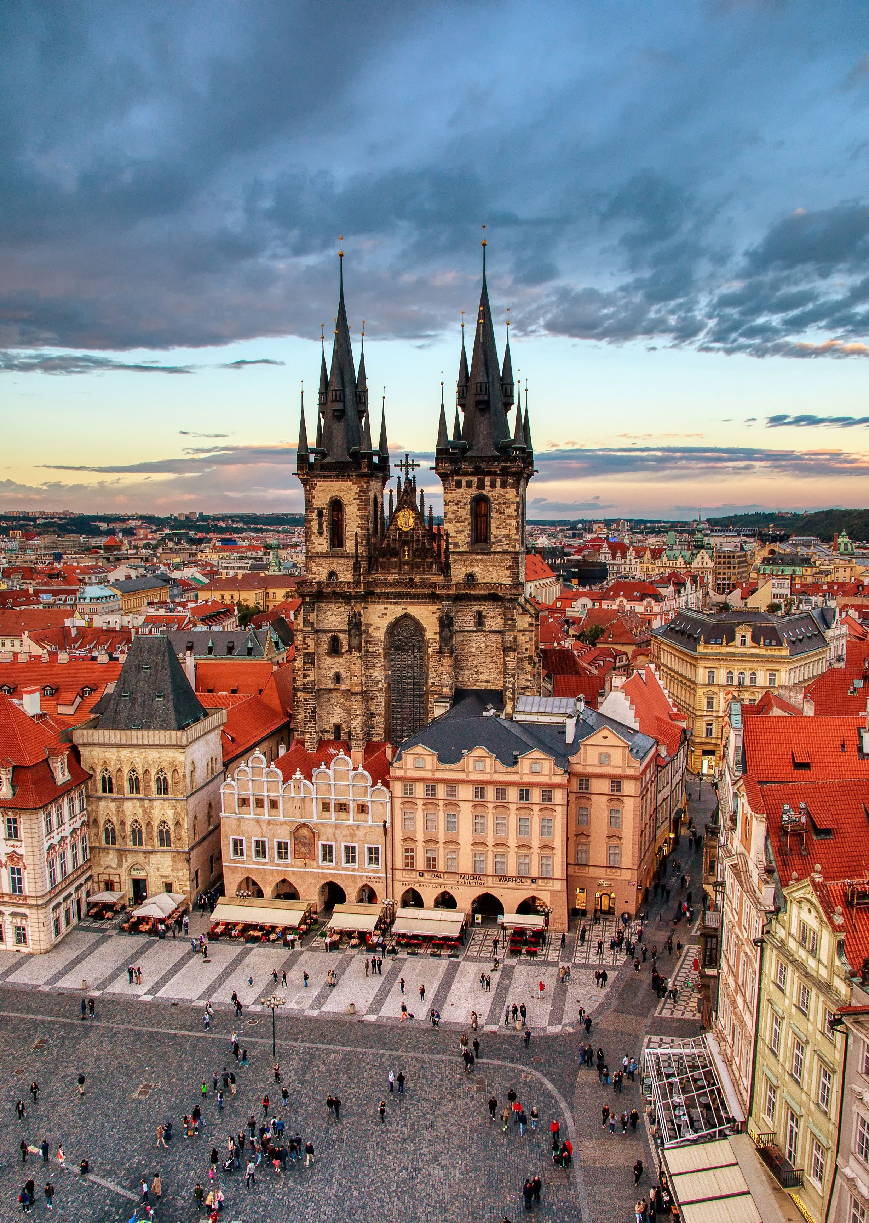

IMG26-27


Tour Capodanno nelle capitali Imperiali
Budapest / Praga / Vienna / Bratislava

DATA DI PARTENZA | QUOTA IN DOPPIA | TASSE AEROPORTUALI | SUPPL. SINGOLA | RID. 3° LETTO ADULTO | RIDUZIONE BAMBINO 2-11 ANNI
Dal 29 dicembre 2026 al  05gennaio 2027 | 1.319 € | 210 € | 480 € | NO RIDUZIONE | 60 €

PROGRAMMA DI VIAGGIO
1° Giorno: - 29 dicembre ITALIA / BUDAPEST
Partenza dall’Italia con volo diretto per Budapest. Arrivo e trasferimento autonomo in hotel (trasferimenti collettivi su richiesta con supplemento). Incontro con gli altri partecipanti e con la guida alle 19:00. Cena e pernottamento in hotel.
2° Giorno – 30 dicembre: BUDAPEST / PRAGA
Prima colazione in hotel. Partenza alle ore 08:15 per Praga. Nel pomeriggio visita della Città Vecchia, il cui principale gioiello è la Piazza della Città Vecchia con il celebre Orologio Astronomico medievale, il cui meccanismo anima, allo scoccare di ogni ora, le figure dei Dodici Apostoli. Proseguimento con la visita della splendida Chiesa barocca di San Nicola e della Chiesa di Santa Maria di Týn. Si raggiungerà quindi lo storico Ponte Carlo, caratterizzato dalle numerose statue che ne decorano il percorso e che collega la Città Vecchia (Staré Město) con Malá Strana, uno dei quartieri più antichi e suggestivi della città. Cena e pernottamento in hotel
3° Giorno – 31 dicembre: PRAGA
Prima colazione in hotel. Alle ore 09:00 visita del Castello di Praga, un vasto complesso monumentale che comprende la Cattedrale di San Vito, il Palazzo Reale (oggi sede del Presidente della Repubblica), la Chiesa romanica di San Giorgio e la Torre Daliborka. La visita include inoltre alcune delle vie più caratteristiche della città, come il celebre Vicolo d’Oro, noto anche come “Via degli Alchimisti”, e Via Nerudova, dall’atmosfera particolarmente suggestiva. Pranzo libero. Pomeriggio a disposizione per visitare i tradizionali Mercatini di Natale di Piazza San Venceslao e della Piazza della Città Vecchia. Cenone di Capodanno e pernottamento in hotel.
4° Giorno – 01 gennaio: PRAGA / ČESKÝ KRUMLOV / VIENNA
Prima colazione in hotel. Partenza per Český Krumlov, splendida cittadina caratterizzata da edifici signorili, botteghe tradizionali e facciate dai vivaci colori. Adagiata lungo le anse del fiume Moldava e dominata da un castello medievale arroccato su uno sperone roccioso, rappresenta uno dei più affascinanti siti patrimonio UNESCO della Repubblica Ceca. Pranzo libero. Nel pomeriggio proseguimento per Vienna. All’arrivo breve giro panoramico di orientamento, con passaggio nel moderno quartiere che ospita la sede dell’ONU. Cena e pernottamento in hotel.
5° Giorno – 02 gennaio: VIENNA
Prima colazione in hotel. Mattinata dedicata alla visita della città storica, che conserva intatto il fascino del suo passato di capitale imperiale. Percorrendo il Ringstrasse, il grande viale che circonda il centro storico, sarà possibile ammirare alcuni degli edifici più rappresentativi della città, tra cui l’Opera di Stato, il Municipio e il Parlamento. Visita della Chiesa di San Carlo Borromeo, celebre per le sue particolari colonne, e della Cattedrale di Santo Stefano, simbolo della città. È inoltre prevista la visita della maestosa Biblioteca Nazionale Austriaca con il suo magnifico Salone di Gala, considerato tra i più prestigiosi al mondo. Pranzo libero. Pomeriggio a disposizione. Possibilità di visitare il Mercatino Invernale di Riesenradplatz, nel Prater, la pista pubblica di pattinaggio sul ghiaccio e la vivace Kärntner Strasse, elegante via pedonale del centro. Si consiglia inoltre una sosta in uno dei celebri caffè storici viennesi. Cena libera e pernottamento in hotel.
6° Giorno – 03 gennaio: VIENNA / BRATISLAVA / BUDAPEST
Prima colazione in hotel. Partenza per Bratislava, capitale della Slovacchia situata sulle rive del Danubio. Visita guidata della città con sosta al Castello, da cui si gode di un magnifico panorama sul fiume e sul centro urbano. Proseguimento nel centro storico lungo la Via delle Incoronazioni, dove si trovano la Cattedrale di San Martino, il Palazzo del Primate, il Vecchio Municipio, il Convento dei Francescani, il Palazzo Mirbach e il Teatro Nazionale, oltre ad altri edifici storici di notevole interesse.
Pranzo libero. Tempo a disposizione per una passeggiata tra i suggestivi vicoli del centro. Nel pomeriggio proseguimento per Budapest. Cena e pernottamento.
7° Giorno – 04 gennaio: BUDAPEST
Prima colazione in hotel. Alle ore 09:00 visita guidata della capitale ungherese, attraversata dal Danubio e collegata da sette ponti. La visita inizierà dal lato di Pest, la parte più elegante e moderna della città, con la Basilica di Santo Stefano, il prestigioso Viale Andrássy e la monumentale Piazza degli Eroi. Si potrà ammirare inoltre il maestoso Parlamento in stile neogotico. Pranzo libero. Nel pomeriggio proseguimento sulla riva destra del Danubio, nel quartiere di Buda, dominato dal Castello e dal Palazzo Reale. Passeggiata attraverso i Giardini Reali, le mura e i bastioni medievali. Visita dell’antico quartiere caratterizzato da edifici medievali e facciate barocche colorate. Dall’esterno saranno visibili la Chiesa di Mattia e il Bastione dei Pescatori. Da questa posizione panoramica si gode di una splendida vista sulla città, sul Danubio e sulla riva di Pest. Cena libera e pernottamento in hotel.
8° Giorno – 05 gennaio: BUDAPEST / ITALIA
Prima colazione in hotel. Trasferimento autonomo in aeroporto (trasferimenti collettivi su richiesta con supplemento) in tempo utile per il volo di rientro. Arrivo in Italia e fine dei servizi.

*** l’ordine delle visite potrà essere cambiato per esigenze organizzative senza modificare i contenuti del programma ***
NOTE IMPORTANTI:
- La dicitura “o similare” indica che, in base alla disponibilità, potremmo utilizzare strutture alberghiere alternative rispetto a quelle menzionate nel programma.
- Cenone di Capodanno INCLUSO insieme al costo del pacchetto ingressi con drink di benvenuto, acqua minerale, vino + brindisi per il nuovo anno (i liquori e i cocktail non sono inclusi)
- In caso di orari dei voli non compatibili con i pasti; sarà fornito una colazione al sacco o una cena fredda in camera
- 3° letto adulto NO RIDUZIONE
- Tassa di soggiorno da pagare all’arrivo in hotel
- Trasferimenti collettivi su richiesta e con supplemento da richiedere al momento della prenotazione
HOTEL previsti CAT. 4* (o similari)
BUDAPEST | Hotel NH Budapest / Hotel Exe Budapest
PRAGA | Hotel Occidental Praha
VIENNA | Hotel NH Danube

PACCHETTO INGRESSI
BUDAPEST | Basilica di Santo Stefano
PRAGA | Castello (Palazzo Reale, Catt. S.Vito, S.Jorge)
HOTEL OCCIDENTAL PRAHA | Cenone di Capodanno
VIENNA | Biblioteca nazionale

PER INFORMAZIONI: +39 0677201831 - booking@3atours.com - www.3atours.com

